Полезная информация для проектирования

1. Tag-Connect TC2050 10-pin pinout

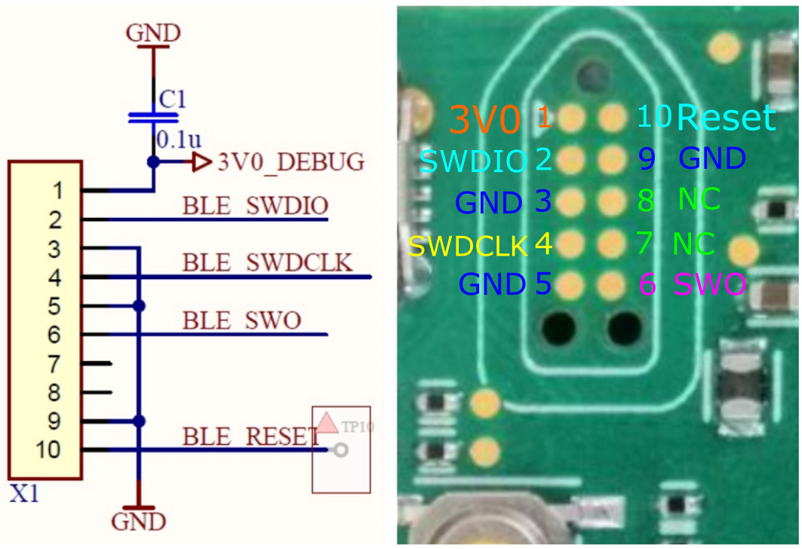

<https://habr.com/ru/articles/735422/>

1. Пример активной GPS антенны

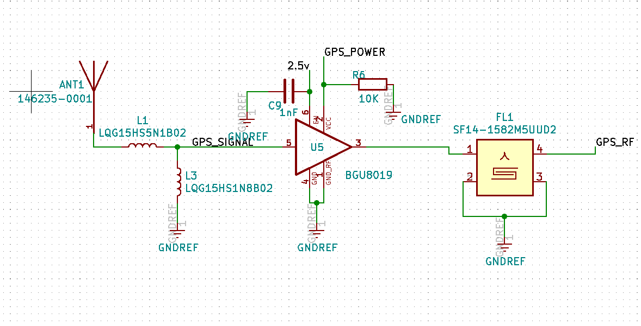

<https://electronics.stackexchange.com/questions/529890/gps-antenna-reference-design>